УТВЕРЖДАЮ
Директор ФТИ
___________ О.Ю.Долматов
«___»_____________2015 г.

РАБОЧАЯ ПРОГРАММА ДИСЦИПЛИНЫ
Компьютерная графика
НАПРАВЛЕНИЕ ООП 03.03.02 Физика

ПРОФИЛИ ПОДГОТОВКИ
Общая физика
КВАЛИФИКАЦИЯ (СТЕПЕНЬ) бакалавр
БАЗОВЫЙ УЧЕБНЫЙ ПЛАН ПРИЕМА 2015 г.
КУРС 1 СЕМЕСТР 1,2
КОЛИЧЕСТВО КРЕДИТОВ 6(2/4)
ПРЕРЕКВИЗИТЫ ____________________________________________
КОРЕКВИЗИТЫ Б1.В1
КОД ДИСЦИПЛИНЫ Б1.В3
ВИДЫ УЧЕБНОЙ ДЕЯТЕЛЬНОСТИ И ВРЕМЕННОЙ РЕСУРС:
Лекции - 48 часов
Практические занятия - 32часов
Лабораторных занятий - 32 часов
Аудиторных занятий - 112 часов
Самостоятельная работа - 104 часа
ИТОГО - 216 часа
ФОРМА ОБУЧЕНИЯ очная
ВИД ПРОМЕЖУТОЧНОЙ АТТЕСТАЦИИ зачет(1 семестр),
экзамен(2 семестр).
ОБЕСПЕЧИВАЮЩЕЕ ПОДРАЗДЕЛЕНИЕ каф. ИГПД ИК

ЗАВЕДУЮЩИЙ КАФЕДРОЙ_____________ А.А. Захарова
РУКОВОДИТЕЛЬ ООП _____________ Е.А. Склярова
ПРЕПОДАВАТЕЛЬ _____________ Н.А. Атепаева

2015 г.

1. Цели освоения дисциплины
Выпускник ООП на основе знаний, умений и опыта приобретает компетенции, необходимые для самореализации в производственно-технологической и проектной деятельности. Основная цель заключается в формировании у студентов первичных навыков по графическому отображению технических идей с помощью чертежа, а также понимания по чертежу конструкции технического изделия и принципа действия изображаемого объекта.
2. Место дисциплины в структуре ООП
Курс «Компьютерная графика» аналогов и предшественников в вузе не имеет и опирается на знания, полученные в школе по элементарной геометрии и черчению.
«Компьютерная графика» является одной из дисциплин, составляющих основу инженерного образования. Необходимость её изучения обусловлена тем, что ни один инженерный проект не может быть выполнен без соответствующего графического оформления.
Согласно ФГОС и ООП «Физика» дисциплина «Компьютерная графика» относится к базовой части модуля общепрофессиональных дисциплин :

Код дисциплины  ООП | Наименование дисциплины | Кредиты | Форма контроля
Б.М Модуль общепрофессиональных дисциплин

Базовая часть
Б.М5 | Компьютерная графика | 6 | экзамен

Кроме того, для успешного освоения дисциплины «Компьютерная графика» параллельно должны изучаться дисциплины (кореквизиты):

Код дисциплины  ООП | Наименование дисциплины | Кредиты | Форма контроля
кореквизиты
В.М Междисциплинарный профессиональный модуль

Вариативная часть
В.М3 | Введение в инженерную деятельность | 1 | зачет

3. Результаты освоения дисциплины «Компьютерная графика»
В соответствии с требованиями ООП освоение дисциплины «Компьютерная графика» направлено на формирование у студентов следующих компетенций (результатов обучения), в т.ч. в соответствии с ФГОС:
Таблица 1
Составляющие результатов обучения, которые будут получены при изучении данной дисциплины
Результаты  обучения | Составляющие результатов обучения
Результаты  обучения | Код | Знания | Код | Умения | Код | Владение опытом
Р4: Понимать сущность и значение информации, соблюдать основные требования информационной безопасности, использовать методы, способы, средства получения и хранения информации, решать стандартные задачи на основе информационной и библиографической культуры.  (ОПК-5) | З 4.1 | Новые направления в области образовательных и информационных технологий | У 4.1 | Использовать современные образовательные и информационные технологии | В 4.1 | Анализа информационных источников, в т.ч. Интернет-ресурсов
 | З 4.2 | Основные методы, способы и средства получения, хранения и обработки информации

В результате освоения дисциплины студент должен:
1) знать
- терминологию, основные понятия и определения, связанные с дисциплиной;
- теоретические основы и закономерности построения и чтения отдельных изображений и чертежей геометрических объектов (точек, прямых, плоскостей, поверхностей и объёмных тел);
- методы построения на плоскости пространственных форм и объектов;
- теорию построения технических чертежей;
- основные правила (методы) построения и чтения чертежей и эскизов технических объектов различного уровня сложности и назначения (стандартных элементов деталей, разъемных и неразъемных соединений деталей и сборочных единиц);
- правила нанесения на чертежах размеров элементов, деталей и узлов;
- правила оформления конструкторской документации в соответствии со стандартами ЕСКД/ЕСПД.
2) уметь
- использовать полученные знания при освоении учебного материала последующих дисциплин, а также в последующей инженерной деятельности;
- определять геометрические формы деталей средней степени сложности по их изображениям;
- пользоваться изученными стандартами ЕСКД;
- выполнять и читать технические схемы, чертежи и эскизы деталей, узлов и агрегатов, сборочных чертежей и чертежей общего вида средней степени сложности.
3) владеть (иметь навыки)
- поиска необходимой информации в библиотечном фонде, справочной литературе или в сети Интернет по тематике решения проблемной задачи;
- самостоятельного снятия эскизов и выполнения чертежей различных технических деталей и элементов конструкции узлов изделий своей будущей специальности;
- навыками изображений технических изделий, оформления чертежей и электрических схем, с использованием соответствующих инструментов графического представления информации и составления спецификаций;
- навыками устной и письменной коммуникации в профессиональной сфере.
В процессе освоения дисциплины студенты должны обладать следующими компетенциями:

- общепрофессиональными (ОПК):
- способностью использовать основные методы, способы и средства получения, хранения, переработки информации и навыки работы с компьютером как со средством управления информацией (ОПК-5)

Результаты освоения дисциплины «Компьютерная графика» студентом сведены в таблицу 2:

Таблица 2
Планируемые результаты освоения дисциплины «Компьютерная графика»
№ п/п | Результат
РД1 | Применять навыки изображения пространственных объектов на плоских чертежах
РД2 | Применять навыки конструирования типовых деталей и их соединений; навыками оформления нормативно-технической документации
РД3 | Выполнять и читать чертежи технических изделий, использовать средства компьютерной графики

4. Структура и содержание дисциплины
4.1 Курс «Компьютерная графика» включает следующие разделы:

Первый семестр

- Введение и общие положения (6 час)
Введение. Общие положения. Методы проецирования. Обратимость чертежа. Комплексный чертеж. Точка. Прямая. Плоскость.
- Элементы технического черчения (10 час.)
Основные правила выполнения чертежа. Изображения – виды, разрезы, сечения. Условности и упрощения. Основные правила нанесения размеров на чертежах.
- Основы компьютерной графики (16 час.)
Введение. Команды для создания и редактирования двухмерных чертежей в среде AutoCAD. Твердотельное моделирование.
Перечень лабораторных работ по разделу:
- Лабораторная работа №1. Чертеж детали
- Лабораторная работа №2. Чертеж детали. Сложный разрез
- Лабораторная работа №3. Объемное моделирование
- Лабораторная работа №4. Объемное моделирование

Второй семестр

- Элементы технического черчения. (20 час.)
Поверхности. Аксонометрия. Резьбы. Соединения.
- Виды изделий. Виды конструкторских документов.(12час.)
Деталь, сборочная единица. Понятие чертежа детали, сборочного чертежа, чертежа общего вида и т.п.
- Сборочный чертеж. (16 час.)
Выполнение эскизов деталей сборочной единицы, чертежа сборочной единицы , составление спецификации изделия.
- Деталирование (16 час.)
Создание из чертежа общего вида рабочих чертежей деталей и аксонометрии детали.
- Основы компьютерной графики. (16 час.)
Введение. Команды для создания и редактирования чертежей в среде Inventor.
Перечень лабораторных работ по разделу:
- Лабораторная работа №1. Введение. Команды для создания твердотельных моделей в среде Inventor
- .Лабораторная работа №2. Создания твердотельных моделей деталей сборочной единицы.
- Лабораторная работа №3. Создания и редактирование чертежей деталей сборочной единицы.
- Лабораторная работа №4. Сборка деталей сборочной единицы.
- Лабораторная работа №5 Создание сборочного чертежа, спецификации.

4.2 Структура курса по разделам и формам организации обучения приведена в таблице 3.

Таблица 3.
Структура дисциплины
по разделам и формам организации обучения
Название раздела | Аудиторная работа (час) |  |  | СРС  (час) | Контр.раб. | Итого
Название раздела | Лекции | Практ.  занятия | Лаб. зан. | СРС  (час) | Контр.раб. | Итого
1.Введение. Общие положения | 6 |  |  | 2 |  | 8
2.Элементы технического черчения | 10 |  |  | 6 |  | 16
3. Основы компьютерной графики(AutoCAD ) |  |  | 16 | 32 |  | 48
4. Элементы технического черчения | 20 |  |  | 2 |  | 22
5.Виды изделий. Виды конструкторских документов | 12 |  |  | 2 |  | 14
6.Сборочный чертеж |  | 16 |  | 14 |  | 30
7.Деталирование |  | 16 |  | 14 |  | 30
8. Основы компьютерной графики (Inventor) |  |  | 16 | 32 |  | 48
Итого: | 48 | 32 | 32 | 104 |  | 216

5.Образовательные технологии
Для достижения планируемых результатов освоения дисциплины при проведении практических занятий, лабораторных работ и чтения лекций применяется ряд образовательных технологий, указанных в таблице №4.Удельный вес занятий, проводимых в интерактивной форме составляет 20%.
Таблица 4.

Методы и формы организации обучения (ФОО)
ФОО  Методы | Лекц. | Лабор. работы | Практич. занятия | СРС
IT-методы |  | + |  | +
Работа в команде
Case-study
Игра
Методы проблемного обучения. | + |  | +
Обучение  на основе опыта | + |  | +
Опережающая самостоятельная работа |  |  |  | +
Проектный метод
Поисковый метод
Исследовательский метод
Другие методы

6. Организация и учебно-методическое обеспечение
самостоятельной работы студентов

6.1 Текущая самостоятельная работа (ТСР) студента состоит в проработке теоретического материала, подготовке к практическим и лабораторным занятиям, в выполнении индивидуальных графических работ, подготовке к практическим и лабораторным занятиям, в выполнении индивидуальных графических работ, подготовке к зачёту и экзамену.
6.2 Творческая самостоятельная работа (ТСР) студента рассматривается как вид деятельности, позволяющей целенаправленно формировать и развивать интеллектуальные умения путем участия в научных студенческих конференциях и олимпиадах. Наиболее эффективной формой самостоятельной работы студента является выполнение индивидуальных графических заданий. Для выполнения работ по каждой теме на кафедре разработаны более 30 вариантов, таким образом, каждый студент имеет свой вариант задания (См. Приложение 1-4).
6.3 Контроль самостоятельной работы. Индивидуальные задания студентов оцениваются по рейтинговой системе.
6.4 Учебно-методическое обеспечение самостоятельной работы студентов
В помощь студентам при подготовке к практическим занятиям и лабораторным работам на кафедре имеются методические указания, справочники, задачники.
7. Средства (ФОС) текущей и итоговой оценки качества освоения дисциплины
Оценка качества освоения дисциплины производится по результатам следующих контролирующих мероприятий:
Контролирующие мероприятия | Результаты обучения по дисциплине
Выполнение индивидуальных графических заданий | РД1,РД2,РД3
Выполнение лабораторных работ | РД1,РД2,РД3
Презентации по тематике исследований во время проведения конференц-недели | РД1,РД2,РД3
Выполнение текущих контрольных работ | РД1,РД2,РД3
Экзамен | РД1,РД2,РД3
Зачет | РД1,РД2,РД3

Оценка качества освоения дисциплины осуществляется по следующим разделам:
1.Индивидуальные графические задания
Цель работ: проверка умений и навыков самостоятельного решения конкретных задач.
Работа студента оценивается по рейтинговой системе.

2. Текущий контроль
В течение семестра проводятся текущие контрольные работы, цель которых выявить подготовку студентов и проверить умение решать конкретные задачи. Промежуточный контроль проводится по тестовым заданиям и в устной форме.
Способ оценки знаний и умений: каждое задание оценивается по рейтинговой системе в баллах.

- Итоговый контроль
Цель контроля: проверка знаний и умений по данному курсу. Итоговый контроль (1 семестр – экзамен; 2 семестр – зачет) проводится по результатам письменной итоговой работы и собеседованию по всему материалу изучаемого курса (образцы итоговой работы см. Приложение 1-4).

- контрольные вопросы, задаваемых при выполнении и защите индивидуальных графических работ:
- Виды и способы образования поверхностей вращения.
- Свойства проекций скрещивающихся прямых. Конкурирующие точки. На примере определения видимости ребер многогранника покажите, как определяется видимость точек и прямых на чертеже?
- Коэффициенты искажения в аксонометрии. Формула, показывающая взаимную связь коэффициентов между собой. Основная теорема аксонометрии.
- Основные виды−наименование, изображение, обозначение.
- Выносной элемент−наименование, изображение, обозначение.
- Правила нанесения на чертеже размеров дуг и окружностей.
- Дополнительный вид−наименование, изображение, обозначение.
- Типы разрезов в зависимости от количества секущих плоскостей.
- вопросы для самоконтроля:
- В каком случае проекция точки будет совпадать с точкой – оригиналом?
- В каком случае при центральном проецировании проекция прямой линии представляет собой точку?
- В чем заключается способ проецирования, называемый параллельным?
- Если точка принадлежит прямой, то как располагаются их проекции?
- Какая линия называется линией связи?
- При каком положении относительно плоскостей проекций прямая называется прямой общего положения?
- Как расположена прямая в системе плоскостей H, V, W, если все три проекции отрезка этой прямой равны между собой?
- Как построить профильную проекцию отрезка прямой общего положения по данным фронтальной и горизонтальной проекциям?
- Какие положения прямой линии в системе плоскостей H, V, W считаются частными?
- Как могут быть расположены в пространстве друг точка и прямая?
- Как определить по чертежу, принадлежит ли точка прямой?
- Как определить, какая из двух фронтально-конкурирующих точек видимая?
- Как установить, какая из двух горизонтально-конкурирующих точек невидимая?
- Как следует понимать точку пересечения проекций двух скрещивающихся прямых?
- вопросы для самоконтроля к разделу AutoCAD:
- Какие два способа представления изображений Вы знаете?
- Каким спектром возможностей обладает система AutoCAD?
- В каком порядке следует выполнять чертежи в системе AutoCAD?
- Как выполняется определение формата листа,требуемой точности единиц измерения?
- Каким образом на рабочий стол выводятся дополнительные панели инструментов и отдельные кнопки, необходимые для работы?
- Какие команды управления экраном Вы знаете?
- Как выполняется запись файла на диск и выход из системы AutoCAD?
- Что такое объектная привязка? Перечислите объектные привязки, используемые в AutoCAD.
- Какие виды систем координат используются вAutoCAD?
- Какие методы ввода координат точек Вы знаете?
- В каком меню находятся команды рисования?
- Что является примитивом в системе AutoCAD?
- Какие способы задания координат вы знаете?
- В чем назначение пространства листа и пространства модели AutoCAD? Их отличие.
- Каково назначение и как используются слои AutoCAD?
- Какие команды редактирования чертежа Вы знаете?
- Как устанавливается нужный тип линии?
- В каком подменю находятся команды редактирования?
- Как редактируются объекты с помощью ручек?
- Какой вопрос присутствует во всех командах редактирования?
- Какие способы выбора объектов вы знаете?
- Какая команда обеспечивает перенос набора объектов?
- Как осуществить копирование набора объектов? Можно ли создать несколько копий?
- Как построить симметричное изображение? Как сохранить первоначальное изображение?
- Как можно удалить часть примитива? Как проставить точки разрыва?
- Какая команда позволяет создать набор регулярно расположенных объектов?
- Как можно вытянуть объект до границы?
- Как можно обрезать объект по границе?
- Как можно выполнить масштабирование объектов

8. Рейтинг качества освоения дисциплины

Оценка качества освоения дисциплины в ходе текущей и промежуточной аттестации обучающихся осуществляется в соответствии с «Руководящими материалами по текущему контролю успеваемости, промежуточной и итоговой аттестации студентов Томского политехнического университета», утвержденными приказом ректора № 77/од от 29.11.2011 г.
В соответствии с «Календарным планом изучения дисциплины»:
- текущая аттестация (оценка качества усвоения теоретического материала (ответы на вопросы и др.) и результаты практической деятельности (решение задач, выполнение заданий, решение проблем и др.) производится в течение семестра (оценивается в баллах (максимально 60 баллов), к моменту завершения семестра студент должен набрать не менее 33 баллов);
- промежуточная аттестация (экзамен, зачет) производится в конце семестра (оценивается в баллах (максимально 40 баллов), на экзамене (зачете) студент должен набрать не менее 22 баллов).
Итоговый рейтинг по дисциплине определяется суммированием баллов, полученных в ходе текущей и промежуточной аттестаций. Максимальный итоговый рейтинг соответствует 100 баллам.

9. Учебно-методическое и информационное обеспечение дисциплины
- основная литература:
- Винокурова Г. Ф. Курс лекций по начертательной геометрии : учебное пособие / Г. Ф. Винокурова, Б. Л. Степанов; Национальный исследовательский Томский политехнический университет (ТПУ). - Томск: Изд-во ТПУ, 2013. - 85 с.: ил..
- Чекмарев А. А. Инженерная графика. Машиностроительное черчение : учебник для вузов / А. А. Чекмарев. — Москва: Инфра-М, 2013. — 396 с.: ил.. — Высшее образование. Бакалавриат. — Библиогр.: с. 390-391. — Предметный указатель: с. 384-386. — Сокращенный перечень стандартов: с. 387-389..
- Буркова С. П. Лабораторный практикум по компьютерному моделированию в САПР Autodesk Inventor : учебное пособие / С. П. Буркова, Г. Ф. Винокурова, Р. Г. Долотова; Национальный исследовательский Томский политехнический университет (ТПУ). — Томск: Изд-во ТПУ, 2013. — 182 с.: ил.. — Библиогр.: с. 150. — Словарь терминов: с. 179-181
- Королев Ю. И.Инженерная и компьютерная графика : учебное пособие для вузов / Ю. И. Королев, С. Ю. Устюжанина. — Санкт-Петербург: Питер, 2014. — 428 с.: ил.. — Учебное пособие. — Стандарт третьего поколения. —Для бакалавров, магистров и специалистов. — Библиогр.: с. 428..

- дополнительная литература:
- Левицкий В. С. Машиностроительное черчение и автоматизация выполнения чертежей [Электронный ресурс] : учебник для бакалавров / В. С. Левицкий. — Мультимедиа ресурсы (10 директорий; 100 файлов; 740MB). — Москва: Юрайт, 2014. — 1 Мультимедиа CD-ROM. — Бакалавр. — Электронные учебники издательства Юрайт. — Электронная копия печатного издания. — Доступ из корпоративной сети ТПУ. — Системные требования: Pentium 100 MHz, 16 Mb RAM, Windows 95/98/NT/2000, CDROM, SVGA, звуковая карта, Internet Explorer 5.0 и выше. Схема доступа: http://www.lib.tpu.ru/fulltext2/m/2013/FN/fn-2404.pdf
- Федоренко В. А. Справочник по машиностроительному черчению / В. А. Федоренко, А. И. Шошин. - Стер.. - Москва: Альянс, 2014. - 416 с.: ил.
- Антипина Н.А., Будницкая Ю.Ю., Винокурова Г.Ф., Куликова О.А. Компьютерное моделирование в среде AutoCAD в курсе инженерной графики.- Томск. Изд. ТПУ 2012.-132с.
- Озга А. И. Сборочный чертеж. Эскизирование [Электронный ресурс] : учебное пособие / А. И. Озга; Национальный исследовательский Томский политехнический университет (ТПУ). — 1 компьютерный файл (pdf; 3.2 MB). — Томск: Изд-во ТПУ, 2011. — Заглавие с титульного экрана. — Доступ из корпоративной сети ТПУ. — Системные требования: Adobe Reader.. Схема доступа: http://www.lib.tpu.ru/fulltext2/m/2011/m429.pdf

- программное обеспечение и Internet-ресурсы:
- Слайды Power Point при чтении лекций и проведении практических занятий.
- Графические пакеты AutoCAD и Autodesk Inventor при проведении лабораторных занятий.

10. Материально-техническое обеспечение дисциплины
В помощь студентам при изучении дисциплины на кафедре разработаны:
1. Методические указания по выполнению индивидуальных заданий.
2. Плакаты по темам раздела «Черчение».
3. Макеты и плакаты по темам раздела «Начертательная геометрия».
4. Два класса компьютерной графики оснащены персональными компьютерами в количестве 30 шт.
Программа составлена на основе Стандарта ООП ТПУ в соответствии с требованиями ФГОС по направлению и профилю подготовки 03.03.02 «Физика».
Программа одобрена на заседании кафедры ИГПД Института кибернетики (протокол № от « » 2015 г.).

Автор ___________Атепаева Н.А.

Рецензент ________Антипина Н.А.

ПРИЛОЖЕНИЕ 1

Контрольная работа №1 «Создание твердотельной модели детали».
На основе чертежа общего вида создать твердотельную модель указанной детали. | 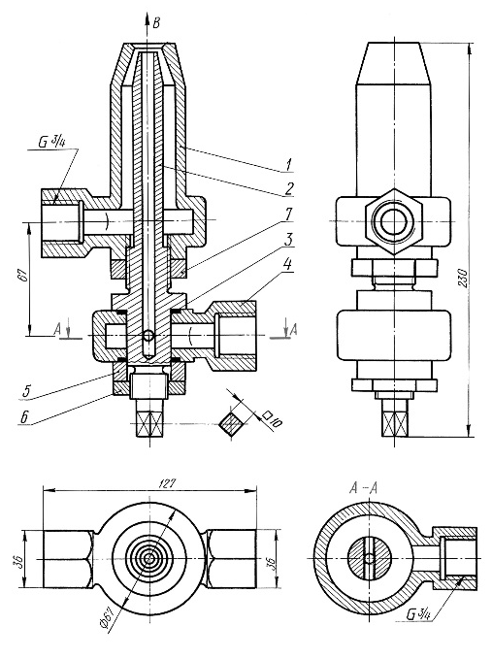
ПРИЛОЖЕНИЕ 2

Экзаменационные билеты
Вариант№1.
Клапан максимального давления

1. Корпус | 5. Винт регулировочный
2. Пробка | 6. Гайка
3. Золотник | 7. Гайка М22 ГОСТ 5915-70
4. Пружина

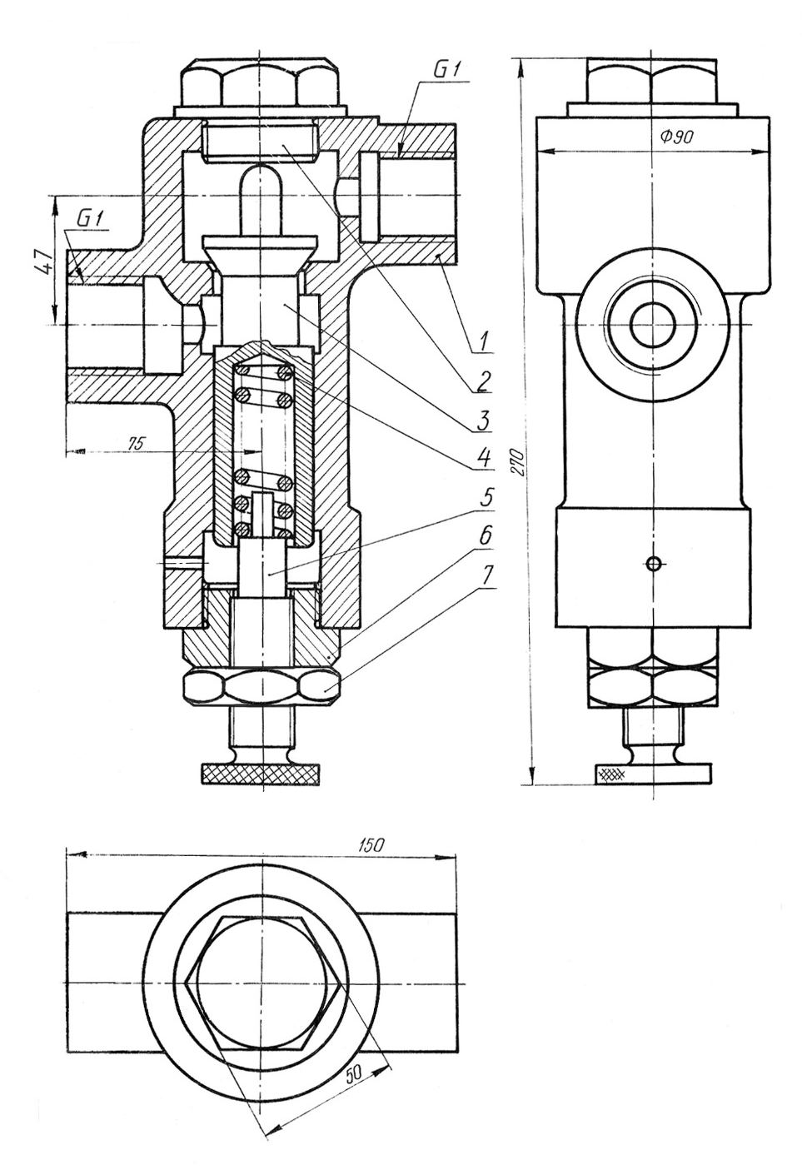

Создать твердотельную модель указанной детали и рабочий чертеж по полученной твердотельной модели.

ПРИЛОЖЕНИЕ 3
Задание для выполнения графической работы по теме «Деталирование»

По чертежу общего вида выполнить рабочие чертежи указанных деталей и прямоугольную параллельную изометрию одной из деталей.
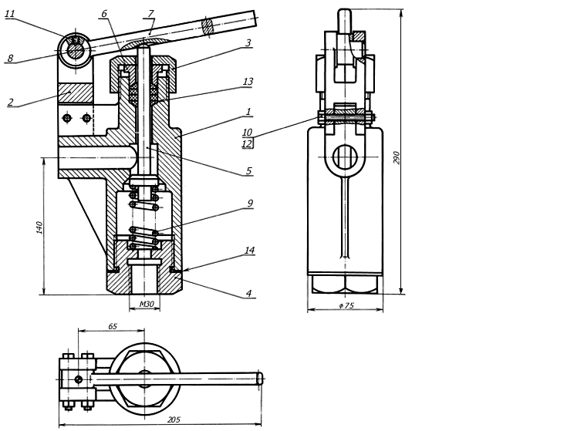

ПРИЛОЖЕНИЕ 4
Контрольная работа №2 по теме «Деталирование»
По чертежу общего вида выполнить аксонометрический чертеж указанной детали с вырезом .

